**Bajar un proyecto de SVN a Eclipse**

¿Cómo hacemos para que un miembro del equipo de desarrollo se incorpore al proyecto y pueda obtener en su Eclipse el código desde el repositorio SVN?

Para simular este caso, abriremos un nuevo workspace en Eclipse, así emularemos ser un nuevo miembro que se incorpora a colaborar en el proyecto.

Clic derecho en ‘Package Explorer’ y seleccionamos ‘New->Other’. En la ventana que aparece seleccionamos ‘SVN->Checkout Projects from SVN’:

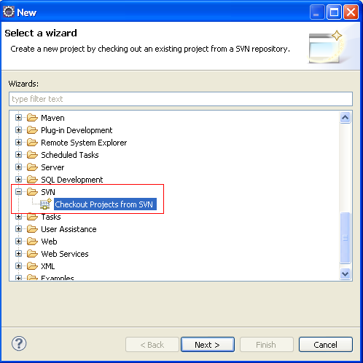

Pulsamos ‘Next’.

En la ventana que aparece seleccionamos la primera opción ‘Create a new repository location’:

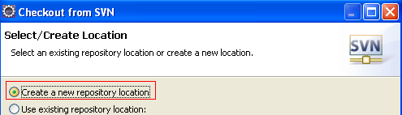

Pulsamos ‘Next’ y en la nueva ventana escribimos:

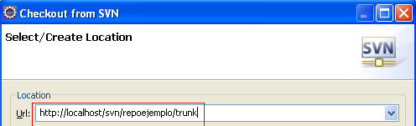

Pulsamos ‘Next’.

Atención ahora, porque en esta nueva ventana nos aparecerían todos aquellos proyectos existentes dentro de la rama ‘trunk’ de nuestro repositorio:

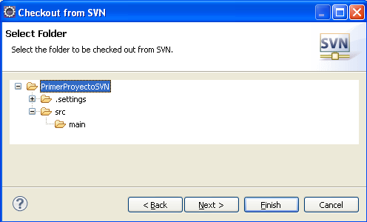

Pulsamos ‘Next’.

En la ventana que aparece lo dejamos todo tal y como está:

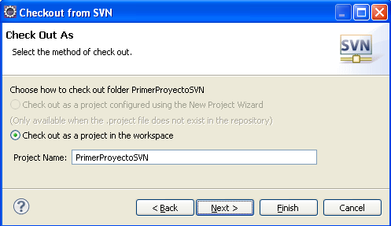

Pulsamos ‘Finish’.

El nuevo miembro ya tiene su versión local del repositorio:

